- פרק ב'- חקלאות מודרנית
- 1. תחרות משוכללת – היצע וביקוש
- התחזית הראשונה של מלתוס
- מרכיבי מודל 'היצע וביקוש' המתקיים בתחרות משוכללת (שוק חופשי)
- כשל שוק
- התחזית השנייה של מלתוס
- 2. המהפכה הירוקה (המהפכה של בורלוג)
- 3. דוגמאות להשבחה אגרו-טכנית
- שכלול השיטות המסורתיות
- התאמת גידולים חקלאיים למגוון אזורי גידול
- פעולות חקלאיות לשיפור התוצרת החקלאית
- ריבוי מלאכותי
- 4. דוגמאות להשבחה גנטית
- טיפוח
- אקלום
- הנדסה גנטית
- 5. מקורות הצמיחה הכלכלית
- 6. גלובליזציה

תקציר
מערך שיעור השבחה אגרו-טכנית הוא החלק השלישי מתוך שישה, ברצף ההוראה המתאר את החקלאות המודרנית. בחלק זה נכיר דוגמאות נוספות להשבחה אגרו-טכנית שהיא אמצעי להעלאת איכות וזמינות הייצור החקלאי במהפכה הירוקה באמצעות שיטות טכניות. בשיעור זה נכיר דרכים להתאים גידולים חקלאיים לאזורי גידול שונים, למעשה לוקחים את הלימון ועושים ממנו לימונדה: הקמה של בתי גידול לבע"ח ובתי צמיחה לצמחים במקומות שאינם בהכרח פוריים לחקלאות, והאפשרות לבצע בהם תמרון בתנאי האקלים, השעות ההארה ואפילו בצבע ההצללה. בזכות תמרונים אלה הצליח האדם להגדיל את איכות וכמות המזון. נעמיק בפעולת ההרכבה, פעולה מסורתית שהשתכללה והתגברה על בעיות קרקע ומזיקים וכיום שולטת בענף השתלנות. בסוף הפרק נלמד על הפעולה האגרו-טכנית הראשונה שביצע בורלוג במקסיקו וכיצד באמצעותה האיץ בחצי את הקצב שבה לוקח לשפר תכונות לצמח ובכך למעשה לשבח גנטית את החיטה בתהליך התורשה.

דוגמאות להשבחה אגרו-טכנית
בשיעור הקודם הסברנו שהסיבה לכך שהתחזיות של מלתוס לא התממשו הוא בגלל גורמים שהעלו את קצב ייצור המזון בעולם עם קצב גידול האוכלוסין.
סיכמנו כי השקעות המדינה, קרי מחוללי צמיחה אפשרו צמיחה כלכלית ובתוצרת חקלאית.
סיכמנו כי תהליכי השבחה הם אלה שאפשרו את העלאת קצב ייצור המזון.
פרטנו את ההגדרה השבחה לשתי ההגדרות:
1. השבחה אגרו-טכנית: שיפור התוצרת החקלאית באמצעות שיטות טכניות.
2. השבחה גנטית: שיפור התוצרת החקלאית באמצעות שיטות ביולוגיות.
- מה נק' ההשוואה העיקריות בין השבחה אגרו-טכנית להשבחה גנטית?
ההשבחה האגרו-טכנית מתבצעת על פרטים ואינה עוברת מדור לדור משום שהשינוי אינו משפיע על המטען הגנטי. השבחה אגרו-טכנית תהיה לרוב פשוטה יותר וזולה יותר.

עוד למדנו בשיעור הקודם כי תהליכי ההשבחה החקלאיים הגיעו לשיא באמצע המאה ה-20, בתקופה הנקראת המהפכה הירוקה שבה העולם עבר מחקלאות מסורתית (אקסטנסיבית) לחקלאות מודרנית (אינטנסיבית), בעיקר במדינות מתפתחות באמצעות התכנית שהוביל נורמן בורלוג.
- מה נק' ההשוואה העיקריות בין חקלאות מסורתית לחקלאות מודרנית?
חקלאות מודרנית מתקיימת בעיקר במדינות מפותחות ומבוססת על טכנולוגיה, ידע מקצועי ומיומנות ומטרתה לשרת את כלל האוכלוסייה. התוצרת החקלאית המתקבלת מכל יח' שטח היא רבה, אך הקיימות (Sustainability) כלומר היכולת להמשיך לקיים את התהליך לאורך זמן נמוכה.

בשיעור זה נלמד מספר דוגמאות להשבחה אגרו-טכנית שמאפיינת את החקלאות המודרנית.
להזכירכם, השבחה אגרו-טכנית תורמת לשיפור התוצרת החקלאית באמצעות שיטות טכניות (פיסיקליות, כימיות וביולוגיות). השינוי מתבטא רק בפרטים המטופלים, כך שההשבחה אינה עוברת לדור הבא (בדומה לדישון, הדברה, גיזום וכד').

הדוגמאות יובאו בראשי הפרקים הבאים:
- שכלול השיטות המסורתיות (זריעה, שתילה, השקיה, עיבוד קרקע, איסוף ושימור תוצרת)
- התאמה לאזורי גידול (בתי גידול, מערכת בקרת אקלים, מצעי גידול, הארה מלאכותית)
- פעולות חקלאיות לשיפור הגידול החקלאי (גיזום, דישון, הדברה, קטילת ומניעת עשביה, חיפוי וחיטוי קרקע, הרכבה).
- טכנולוגיות לייצור חומרי ריבוי (הזרעה, השרשה, תרבית רקמה).

2. התאמת אזורי גידול באמצעות השבחה טכנית
התפתחות מיומנויות החקלאות, המדע והטכנולוגיה הביאה להגדלת הידע המקצועי - חקלאות הפכה למקצוע. בשל מיעוט שטחים פוריים שנוצלו לחקלאות, נאלצו בני האדם להכשיר אזורים נוספים, פחות פוריים. אך הידע המקצועי אפשר לעשות זאת.
אזורים שאינם מותאמים לחקלאות בתחום הצומח הוסבו לחקלאות בע"ח וההיפך.
בנוסף, הידע והניסיון שנצברו אפשר לקיים גידולים חקלאיים (הן בתחום בע"ח והן בצומח) באזורי גידול שלא היו מותאמים, לבנות בתי-גידול עם אקלים נפרד מהסביבה, להרחיב את עונות הגידול הטבעיות, למצוא תחליפים לגורמי ייצור ועוד.
חשוב לציין כי חלק מהשינויים האלה הביאו לשינוי במטען הגנטי של הגידולים ולאקלום גידולים חדשים, אבל על-כך בפרק ההשבחה הגנטית. בפרק זה נתרכז ביכולת ההתאמה של אזורי גידול שונים לצרכי החקלאות בכלים אגרוטכניים בלבד כלומר שינוי התנאים ולא שינוי האורגניזם.

א. בתי גידול בחקלאות בעלי-חיים וצמחים
בחקלאות המסורתית הגידול החקלאי היה נתון לחסדי שמיים, משום שמגבלות הסביבה מנעו חקלאות באזורים שאינם מותאמים לכך. לדוגמה: באזורים מדבריים לא הייתה אפשרות לעבד את האדמה (כתוצאה ממליחות יתר ומרקם הקרקע) או תנאי אקלים קיצוני שלא אפשרו התפתחות תקינה של הצמח (טמפ' נמוכות או קרינה נמוכה בחורף, בדומה למדינות צפון אירופה), אזורים מוכים מזיקים עונתיים שחיסלו את היבול, השפעת תנאי האקלים על תהליכי החליבה או ההטלה.
החקלאות המסורתיות הייתה מוגבלת לאזורים פוריים ויציבים מבחינת אקלים.
הקמה של מבנים ומערכות בקרת אקלים אפשרה לחקלאות להתרחב.
בחקלאות צומח בית הצמיחה הוא חלקה בה מגדלים גידולים חקלאיים בתוך מבנה (קונסטרוקציה) אשר לו גג (מקורה) וקירות (מכוסה). בתי צמיחה כוללים מבנים מכוסים ומקורים ביריעה עבירה לקרני השמש. המבנה מספק הגנה פיזית לגידולים מפני רוחות, גשם, שלג ומפגעי טבע אחרים, ומאפשר בקרת אקלים תוך מבנית. בבתי צמיחה הצמחים שתולים הן בקרקע והן במצעים מנותקים והם נבדלים מהחומר מהם הם מיוצרים, כמובן שמחיר תשומת גורמי הייצור בבתי הגידול הם נגזרת של איכות החומר וההשקעה במערכות הבקרה. ככל שבקרת האקלים והשליטה בתנאים בתוך המבנה טובים יותר, האיכות של הגידול בתוך החממה טובה יותר וכך גם התשומות הכלכליות עולות. גידול בבתי צמיחה עם אקלים מבוקר מאפשר ייצור ואספקה של ירקות לאורך כל השנה ללא הפסקה, ירקות עם איכות גבוהה יותר והפחתת שימוש בחומרי הדברה ללא תלות בנתונים הקיימים בשטח.
לסיכום בית הגידול מאפשר שלוש יתרונות לגידול החקלאי:
1. תנאי אקלים מבוקרים באמצעות מערכת בקרת אקלים ותכונות החומר ממנו עשוי המבנה.
- לדוגמה טמפ', לחות, קרינה, הצללה ועוד.
2. מניעת חדירת מזיקים ומחלות לבית הגידול.
- ככל שהמבנה יותר אטום כך נמנעת חדירה בצורה יעילה יותר.
- ככל שקיימת בקרה על כניסה למבנה, ניתן להפחית כניסה של מחלות באמצעות סניטציה.
3. יישום תנאים מלאכותיים.
- לדוגמה חימום/צינון, העשרת פחמן-דו חמצני, תאורה מלאכותיות, החשכה.

כאמור בכדי לשמור על יתרונות בית הגידול כפי שפורטו לעיל, יש לבודד את המבנה מהסביבה החיצונית ככל הניתן. קיימים מגוון פתרונות של חיפוי (קירוי הגג), כיסוי המעטפת והצללה. השוני בין החומרים ברמת האטימות, הקשיחות והעמידות מייצרים הבדל כלכלי שהוא שיקול בבחירת המבנה המתאים.

סוגי חיפויים וכיסויים בבתי גידול לבע"ח וצומח
החיפוי והכיסוי בבתי גידול לבע"ח מטרתו לבודד את בע"ח מהסביבה החיצונית, כתוצאה מכך מתאפשרת תמרונים במחזור-החיים שתורמת בתנובה החקלאית (על-כך בהמשך) אך גם לספק לבע"ח רווחה בתנאי המחייה באמצעות הפחתת תנאי אקלים קיצוניים. בד"כ יבחרו חומרים שאטומים לאור ומבודדים מחום וקור, עמידים וקשיחים שיכולים להחזיק לתקופה ארוכה.
להבדיל בתי הצמיחה נדרשים להיות חשופים לקרני השמש בכדי לנצלם לתהליך הפוטוסינתזה. אך המבנה נדרש גם לספק הגנה פיזית ובידוד מפני רוחות, גשם, שלג ומפגעי טבע אחרים ולאפשר בקרת אקלים תוך מבנית. לצורך כך פותחו כיסויים בעלי תכונות בידוד אך עם יכולת מעבר של קרינת השמש. קיימים כיסויים גמישים: בד"כ מניילון שנקרא פוליאתלין וקיימים כיסויים קשיחים: בד"כ מלוחות פלסטיק הנקראים פוליקרבונט, סנטף ועוד.
ניתן להשתמש גם ברשתות מיועדות לשימוש במבנים מוצלים לכיסוי וקירוי בתי גידול (כפי שמתבצע בבתי-רשת). הרשתות מספקות הגנה מוגבלת מפני נזקי ציפורים, פרפרים, ברד או רוחות אך אינן מבצעות בידוד מרבי של בית הגידול מהסביבה החיצונית, מסיבה זו עלותן נמוכה יחסית.

הזדמנות להעמקה- רשתות למניעת חדירת מזיקים אל בתי הגידול
מהי רשת IP (Insect proof)
רשת ארוגה בצפיפות משתנה מחוטי פוליאתילן. הרשת מונעת כניסה של מזיקים כגון זבובים, עשים, פרפרים, תריפס וכנימות הפוגעים בבע"ח ובצומח ובכך משפיעים על כמות התוצרת ואיכותה. שימוש נכון ברשתות עשוי להפחית את הצורך בריסוס חומרי הדברה בבית הגידול. ניתנת לשימוש גם בגידולי מטעים כהגנה מפגעי אקלים ומזיקים.

מה הצפיפות המיטבית של הרשת?

משימה ליחיד:
- שרטטו גרף שמתאר את הקשר בין צפיפות הרשת לבין כמות המזיקים שתכנס למבנה.
מה היחס בין 2 הגורמים?
- שרטטו גרף שמתאר את הקשר בין צפיפות הרשת לבין נפח האוויר שנכנס למבנה.
מה היחס בין 2 הגורמים?
- היכן הייתם ממקמים את הצפיפות הנכונה?
המטרה למצוא איזון בין האוורור לחדירות המזיקים.

פתרונות הצללה: רשתות הצללה ומסכים תרמיים בבתי גידול
הצללה: מאפשרת הפחתה של קרינת השמש וכתוצאה מכך הפחתה של הטמפ' בתוך המבנה וגם גורם משמעותי בהפחתה של נזקי קור בחורף. מה שמקל את הגידול החקלאי והוזלה של גורמי ייצור כגון חימום, מזגנים, מאוורים וכד'.
רשתות צל: קיימות רשתות צל ברמות ואיכויות משתנות. הרשתות מיוצרות בתהליכי אריגה או סריגה בצפיפות גבוהה שעמידות לקרינת UV.
מסך תרמי: יריעה אטומה או מאווררת המשולבים בה אלמנטים שקופים ואלמנטים רפלקטיביים (מחזירי אור) ומשמשת להצללה בעונת הקיץ ולשמירת חום בעונת החורף.

יריעת ההצללה נפרסות ונאספות לפי הצורך ע”י משיכת חוטים מובילים או ע”י מערכת כבלי פלדה המונעת או באופן ידני או באופן ממונע לפי צורך.

- היבט מחקרי: השפעת רשתות צל צבעוניות על הצמח^{[1]}
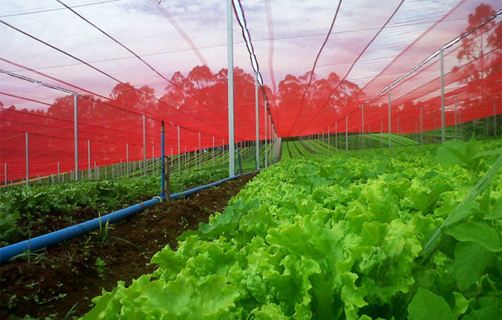
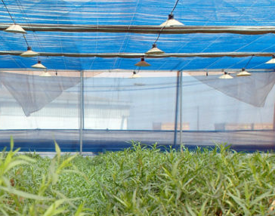
כיום הגידול בבית צמיחה מתבצע בעזרת רשתות צל צבעוניות (הנקראות Chromatinet) בהשוואה לרשתות הצל השחורות. רשתות צבעוניות כוללות רשתות בהם הצבע נראה לעין (אדומה, כחולה, צהובה). רשתות אלו משנות את הרכב האור העובר דרכן בתחום הנראה ורשתות שהצבע אינו נראה (אפורה, פנינה) ומגבירות את שיעור האור המפוזר המגיע לצמחים.

מחקרים רבים שבוצעו בתחום זה מצאו קשר בין צבע הרשת להשפעה על הצמח, להלן סקירה של חלק מהן:
כרומטינט אדומה – הרשת מעבירה אור בתחום האדום, אדום רחוק ומפזרת את האור העובר דרכה.
השפעת הרשת על צמחים באה לידי ביטוי ב: קצב צימוח מהיר, תוספת מסה צמחית, התפתחות שורשים מואצת, הקדמת פריחה, דחיית הבשלה, הגדלת פרי, שיפור הצבע האדום של תפוחים אדומים וענפים ארוכים יותר. השפעת הרשת ניכרת גם בתוספת יבול.

כרומטינט צהובה – הרשת מעבירה אור בתחום הצהוב, אדום ואדום רחוק ומפזרת את האור העובר דרכה.
השפעת הרשת על צמחים באה לידי ביטוי ב: קצב צימוח מהיר, תוספת מסה צמחית, התפתחות שורשים מואצת, הגדלת פרי, הפחתה בחדירת כנימת עש הטבק, ענפים ארוכים יותר ושיקום גפנים חלשות. התוצאה של השפעות אלו היא תוספת יבול.

כרומטינט כחולה – הרשת מעבירה אור רב יותר בתחום הכחול ואדום רחוק.
השפעת הרשת על צמחים באה לידי ביטוי ב: דחיית פריחה, קצב צימוח איטי, ענפים קצרים, צמח קומפקטי ועלווה בגוון ירוק כהה.

כרומטינט פנינה – רמת פיזור האור העובר דרך רשת זו היא גבוהה ביותר, משפרת באופן משמעותי את איכות האור העובר לעומת רשת שחורה.
השפעת הרשת על צמחים באה לידי ביטוי ב: תוספת משקל הצמח באיכות הפרי וביבול, יש יותר פרחים בעציצים פורחים וניכרת הפחתת נגיעות בווירוס.

כרומטינט כסף – הרשת חוסמת קרינה בתחום אינפרה אדום (IR). הרשת הכסופה מעבירה יותר קרינתUVA לעומת הרשת השחורה.
באחוזי צל גבוהים הרשת מגינה על הצמחים בפני קרה. יתרונה הגדול בצמחי עלים וענפי קטיף: תוספת של ענפים וענפי משנה מתבטאת בתוספת יבול.

משימה לזוגות
1. בחרו רשת (כרומטינט) באחד הצבעים, בצעו חקר מעמיק:
מצאו מקורות המסבירים באופן מדעי כיצד צבע הרשת משפיע על תכונה באופן מובהק?
לדוגמה: מה המנגנון שבו כרומטינט כסף מגן על הצמחים בפני קרה?
או מה הסיבה לכך שכרומטינט אדומה משפיעה על קצב הצימוח?
2. בצעו ניסוי במשק החקלאי:
בחנו שאלת חקר לגבי השפעת אחת הרשתות, ניתן לבצע את החקר במסגרת אגרו-טופ (גם אם לא מתקבלות תוצאות שתואמות את הציפיות).
לדוגמה: האם כיסוי צמחים ברשת אדומה יביא לצימוח נמרץ?
האם כיסוי צמחים ברשת צהובה תביא לנגיעות נמוכה של עש הטבק?

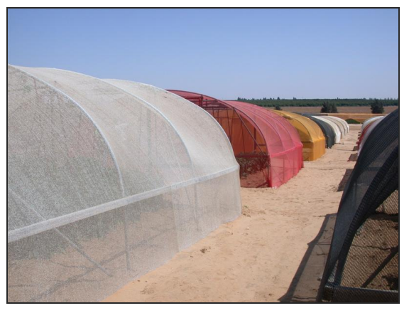

ב. בקרת אקלים
לבע"ח וצמחים טווח מיטבי בתנאי האקלים (לדוגמה טווח טמפ') שבו תפוקתם היא מרבית. שמירה על תנאי אקלים רצויים בבית הגידול מתבצעים באמצעות מערכת בקרת אקלים, שהיא מערכת ממוחשבת ואוטומטית שמטרתה לספק את תנאי האקלים הנדרשים באמצעות בקרה ופיקוד על האמצעים בבית הגידול. בכדי לספק למערכת מידע אמין, בד"כ מתקינים לידה גם תחנה מטרולוגית הקולטת נתוני אקלים מחוץ לבית הגידול שמעבירה אותם אל המערכת. המערכת גם מקבלת מידע בזמן אמת באמצעות חיישנים המצויים בתוך בתי הגידול. על-פי שכלול הנתונים שהמערכת קולטת - נקבעת הפעלה/כיבוי של האמצעים עד שמתקבלים התנאים שנקבעו לבית הגידול. המערכת יכולה לפקד על הפעלה/כיבוי מערכות צינון/חימום, הרמה/כיסוי של וילונות, הפעלת מאווררים, מזרן לח ועוד.
לדוגמה המערכת יכולה לקלוט דרך התחנה מטרולוגית שהשמיים מעוננים בחוץ ואין קרינה ולכן היא תפקד על איסוף של מסך תרמי (רשת צל) ובכך תשיג יותר קרינה בחממה. אחרי שמערכת העננות תחלוף, המערכת תקלוט זאת ותפקד על פריסת המסך בכדי להפחית את הקרינה בחממה. כאשר הקרינה תגבר, המערכת תקלוט כי הטמפ' בתוך החממה גבוהה מדיי, בכדי להפחית את הטמפ' המערכת תפקד על פתיחה של מאווררים או פתיחה מדורגת של וילונות צד ובמקרה הצורך גם על הפעלה של מזרן לח ומזגנים, בלילה כאשר הטמפ' תרד מתחת לרצוי, המערכת תפקד על הפעלה של חימום.

משימה לקבוצות
1. במידה וקיים במשק החקלאי בית גידול, כתבו אילו אמצעים קיימים אצלכם ומה תפקידו
של כל אמצעי בהיבט של בקרת אקלים:
היעזרו ברשימה הבאה: וילון צד, מסך תרמי, מזרן לח, רשתות צל, מסחרר, מאוורר, חיישן, מאוורר, יונקים, מעלעלים, תנור, מזגן, מצנן, מערפל, צינורות קירור ועוד.
*במידה ולא קיים בית גידול, היעזרו במקורות מידע.
2. בקרו במשק החקלאי או בבתי גידול אחרים וחפשו את מערכת בקרת האקלים,
למדו על אילו אמצעים היא מבקרת, בחנו את הבקרה שלה בזמן אמת. הציגו את הממצאים בכיתה.

הזדמנות להעמקה – בקרת אקלים בבתי גידול לבע"ח^{[2]}

בעלי חיים במשק החקלאי מתחלקים לשתי קבוצות: הומאותרמיים ופויקילותרמיים, על פי יכולתם לווסת את טמפרטורת גופם.
הומיאותרמיות היא תכונה של אורגניזם המתבטאת ביכולתו לשמור ולווסת את טמפרטורת גופו ולשמור על רמתה היציבה על-אף תנאי הסביבה הקיימים לדוגמה: בני-אדם.
חשוב לציין כי יכולת זו גובה "מחיר" אנרגטי גבוה מהאורגניזם.
פּוֹיקִילוֹתֶרְמִיוּת מתארת תכונה המאפיינת אורגניזם שטמפרטורת גופו מושפעת מן הסביבה ואינה מווסתת על רמה יציבה לדוגמה: זוחלים.
חשוב לציין כי חוסר היכולת לווסת את טמפ' הגוף, מגבילה את התנועה וסגנון המחייה של האורגניזם.
- האם עופות שייכים לקבוצת ההומאותרמיים/פויקילותרמיים?
- מה מאפיין קבוצה זאת?
- מה היתרון והחיסרון בכל אחת מהקבוצות?
- ציין דוגמאות לחיות משק ההומאותרמיות או פויקילותרמיות נוספות.
בעת חשיפה לעומס חום עלולה טמפרטורת גוף חיית המשק ההומאותרמית לעלות מעל הערכים הרגילים, תופעה הקרויה- היפר-תרמיה. בתנאי חום יופעלו בגוף החיה מנגנונים לשמירה על טמפרטורת הגוף הרצויה, אמצעים אילו כוללים הקטנת יצור חום בגוף על ידי צמצום משמעותי של צריכת מזון והגברת אבוד חום מהגוף לסביבה.
בחשיפה לקור עלולה טמפרטורת גוף חיית המשק ההומאותרמית לרדת מתחת לערכים הרגילים, תופעה הקרויה- היפו-תרמיה. כדי לווסת את טמפרטורת הגוף בעת חשיפה לטמפרטורות סביבה נמוכות נדרשת החיה להגביר את ייצור החום ולהקטין את אובדן החום לסביבה.
טמפרטורת הסביבה מהווה גורם בעל חשיבות מרבית המשפיע על הגדילה ועל היצרנות של חיית המשק. האנרגיה המתקבלת ממזון נחלקת בין אנרגיה המופנית לצרכי קיום (חילוף חומרים, פעילות) שכוללת גם אנרגיה הנדרשת לשמירת טמפרטורת חום גוף, ולבין אנרגיה המופנית לצרכי גדילה (יצור רקמות ושומן).
ולכן מתקיים איזון עדין:
בטמפרטורות סביבה נמוכות- מואט קצב גדול החיה כתוצאה מהצורך בהשקעה גדולה יותר שלאנרגיה לשמירה על טמפרטורת הגוף.
בטמפרטורת סביבה גבוהות- יש ירידה אצל חיית המשק בצריכת מזון דבר שפוגע בגדילת החיה וביצרנות שלה (רבייה, ייצור חלב, ייצור ביצים)

תרגיל 1: השפעת טמפ' על עופות
בגרף שלפניכם מוצג הקשר בין טמפרטורת הסביבה לבין צריכת החמצן אצל תרנגולות.
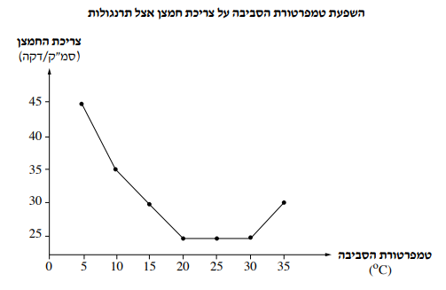
- ציינו מהי טמפרטורת הסביבה שבה צריכת החמצן של תרנגולות היא הגבוהה ביותר, ומהי טמפרטורת הסביבה שבה צריכת החמצן של תרנגולות היא הנמוכה ביותר.
- ב. הסברו את הגורם לשינוי בצריכת החמצן אצל תרנגולות בטמפרטורות שמעל 30 מעלות צלזיוס.
- ג. צריכת החמצן של תרנגולות בלולים שיש בהם בקרת אקלים היא נמוכה לעומת צריכת החמצן בלולים ללא בקרת אקלים. הסברו מדוע.

תרגיל 2: השפעת טמפ' הסביבה על גדילת עגלים ועל יצור בבקר
הסתכלו בגרף הבא:
- תארו את הגרף, התייחסו לכותרות הצירים ומגמת העקומות.
- כיצד ממחיש הגרף הבא שהבקר הוא בע"ח הומיאותרמי?

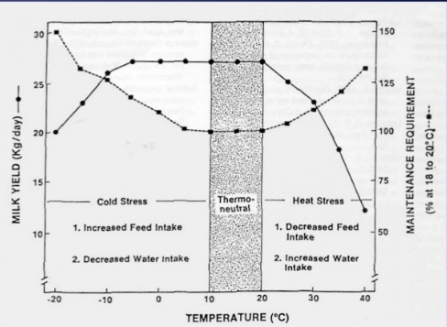

להלן סוגי בתי הגידול לבע"ח הנהוגים בישראל:
- רפתות- בית גידול לבקר.
בית גידול לפרות לחליבה ולשחיטה וסוגי בהמות אחרות (לדוגמה: באפולו).
- לולים- בית גידול לעופות.
לדוגמה: תרנגולי פטם ומטילות, תרנגולי הודו, אווזים ועוד.
- דירים/מכלאות- בית גידול לצאן.
לדוגמה: כבשים, עזים, חזירים ועוד.
- אורוות- בית גידול לסוסים.
אך גם לפרדות וחמורים.
- ברכות דגים- בית גידול לדגים.
אינו בית גידול בהגדרה, אך עדיין מבוקרים תנאי גידול מלאכותיים.
לדוגמה: בעיקר דגים ממשפחות האמנוניים, הקרפיוניים והסלמוניים.

להלן סוגי בתי הצמיחה הנהוגים בישראל:
- בית רשת- כיסוי עילי של רשתות צל (לעיתים אין מהצדדים כלל כיסוי).
משתמשים לדוגמה בערבה לכיסוי פלפל:
מאפשר הפחתת קרינה בקיץ- איבוד מים ונזקי קרינה לפרי והפחתת נזקי קרה בחורף.
הכיסוי מהצדדים יהיה בד"כ רשת IP כהגנה ממזיקים.
- חממה- השמים הם הגבול מבחינת אמצעים והשקעות (חממה מבוקרת).
בחורף- מספק טמפ' וקרינה גבוהה ולחות נמוכה באמצעות גג מסוג של פלסטיק ורשתות IP מהצדדים וחימום באמצעות תנורים.
בקיץ- טמפ' נמוכות באמצעות מאווררים, רשת-צל, וילונות, מסך תרמי ומזרן לח.
- מנהרת גידול- מעניק כיסוי לתקופה רצויה:
בחורף- מספקת טמפ' וקרינה גבוהה באמצעות גג מסוג של פלסטיק. לתקופת החורף זה מעניק דחיפה לשתילים לגדול ולהתפתח, אך בגלל שאין אוורור (המבנה אטום) קשה לעבוד שם, ולקראת האביב מחוררים את הכיסוי לאוורור או מפרקים את המנהרה- כך שאין הגנה ממזיקים

משימה לזוגות:
מתוך החומר הנלמד, בצעו השוואה בין בתי הצמיחה השונים.
בית צמיחה | אמצעים קיימים | יתרונות | חסרונות
חממה
בית רשת
מנהרת גידול
ב. בצעו השוואה בין גידול חקלאי בשטח פתוח לבין גידול חקלאי בבית גידול.
הערות למורה: ניתן לבצע משימה זו בכל דרגות רמות החשיבה (נמוך לגבוה) לחלק את הטבלה כפי שהיא כתובה ומלאה לתלמידים לצורך סיכום, ניתן לנסח קריטריונים ביחד עם התלמידים ולמלא את ההשוואה, ניתן לנסח קריטריונים ולתת לתלמידים למלא את ההשוואה, ניתן לתת לתלמידים לנסח קריטריונים ולמלא את ההשוואה לבדם. מצאו עוד נקודות השוואה בין בתי צמיחה.

ג. מצעי גידול
מצעי גידול הם תחליף לקרקע ומשמשים לגידול בטכנולוגיית 'מצע מנותק' עליה הרחבנו בפרק הקודם.
בעוד בקרקע נתונה, שמרכיביה אינם ניתנים לשינוי או לחלופין אינם ידועים, בבחירת מצע גידול אנחנו יכולים לשלוט במאפייני הגידול הנדרשים. כמובן ששימוש במצע גידול משמעו תוספת תשומת גורמי ייצור לתהליך הגידול, מה שעלול להתבטא בתוספת עלות לתהליך הגידול.
ישנם מגוון מצעי גידול עם תכונות שונות ומגוונות וזה היתרון בשימוש במצע גידול- היכולת להתאים מאפיין לצורך. כיום ניתן בקלות להשיג מצעי גידול איכותיים המיועדים לכל סוג גידול.
לרוב, מצעי הגידול מורכבים מחומר אחד עיקרי אולם ישנם תערובות גידול המכילות מספר מרכיבים או להרכיב תערובת לפי הנדרש.
- בצעו השוואה או פרטו מה היתרונות של מצע גידול בהשוואה לשימוש בקרקע?

ההבחנה העיקרית בין מצעי גידול היא בין מצע 'עשיר' למצע 'עני'.
ההבחנה היא בהתאם לתכולת הפאזה המוצקה במצע (חומרים אנאורגנים כגון תרכובות מלחים וחרסית וחומרים אורגנים כגון חלקיקי קומפוסט והומוס) שהם מקור ליסודות הזנה חיוניים לצמח ובעלי תכונות פיזיקליות המשפרות את תכונות המצע (תאחיזת מים, אוורור ועוד).
- דוגמאות למצעים 'עשירים': תערובות גידול / שתילה לסוגם, כבול, טוף ועוד.
מצעים 'עניים' יהיו מצעים עם כמות פחותה של יסודות הזנה. במקרה זה נצטרך להעשיר את המצע בדשן/זבל באופן קבוע או לחלופין להשתמש בהם במקרים שאינם דורשים דישון או שרמת דשן גבוהה יכולה להזיק להם (לדוגמה עבור הנבטה).
- דוגמאות למצעים 'עניים': קוקוס, פרלייט ועוד.
ניתן לבצע הבחנות נוספות במצעי הגידול הקשורים לייעודם: יכולת תאחיזת מים, אוורור, אורגני/אנאורגני, אינרטיות, משקל, מחיר ועוד.

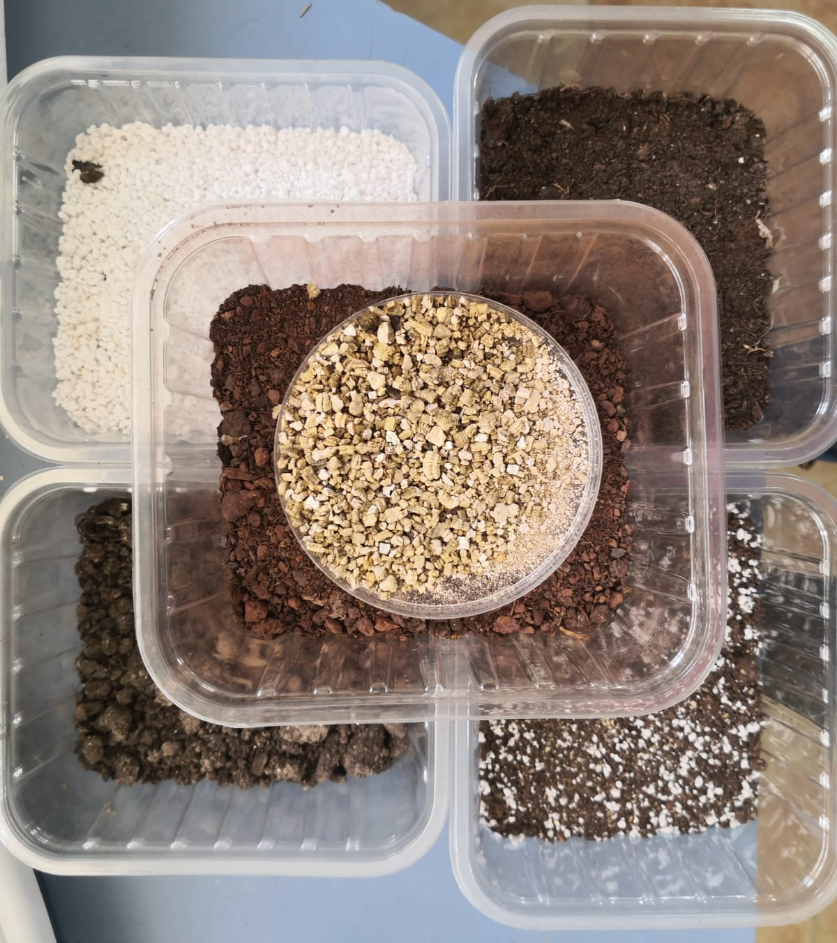
דוגמאות למרכיבי מצעי הגידול: עם כיון השעון והחוצה פנימה (קומפוסט, פרלייט, כבול, קוקוס מעורבב עם פרלייט, תערובת שתילה בנטל 11 המכילה טוף וכבול, חרסית מסוג וירמיקוליט). צילום: משק חקלאי גבעת ושינגטון.

ד. הארה מלאכותית
1. הארה מלאכותית בתחום צומח
שאלה: האם צמחים צריכים קרינת שמש בכדי להתפתח? כן, אבל לאו-דווקא מהשמש!
צמחים זקוקים לאור ולאו-דווקא לשמש בתהליך הפוטוסינתזה, וזאת בכדי לייצר סוכרים ואנרגיה ולהתפתח. פיתוחי הטכנולוגיה אפשרו לנו לייצר אור ללא השמש, באמצעות התקנת של נורות בבית הגידול ובכך לייצר תמרונים בגידול צמחים.
הארה מלאכותית בבתי צמיחה יכולה לתרום:
1. הגברת שלב הצמיחה (גידול וגטטיבי)= התפתחות מוגברת של אברים התורמים להתפתחות באמצעות תהליך פוטוסינתזה (עלים, שורשים, גבעולים).
מתבצע בעיקר בתאורה כחולה/ירוקה.
2. הגברת שלב הרבייה (גידול רפרודוקטיבי)= התפתחות מוגברת של פרחים על-חשבון שלב הצמיחה.
מתבצע בעיקר בתאורה אדומה/ורודה/סגולה.
3. שינוי שעות האור במהלך היום- לקיים 'יום ארוך' בתקופה של 'יום קצר'.
ב
היבט טכנולוגי- 3 דורות של הארה מלאכותית^{[3]}
הארה מלאכותית נמדדת בשני מדדים: ספקטרום ועצמה (נמדדת ביחידות הארה לומן - lumen). ניתן לאפיין שלוש קבוצות עיקריות של תאורה מלאכותית, בהתאם לדור פיתוחה והטכנולוגיה שאפשרה אותה.
הפתרונות להארה החלו בנורות ליבון: שמפיקות חום ומבזבזות הרבה אנרגי והדור השלישי הוא נורות דיודה (LED) שגם חסכוניות בניצול אנרגיה אך גם מאפשרות הארה איכותית וגבוהה, כיום גם השימוש בLED זולה באופן משמעותי מבעבר. השימוש בנורות LED אפשרו לפתח הארה מלכותית במערכות גידול רבות ומגוונת, והשימוש לא הוגבל רק למטרות ספציפיות.
*חשוב לציין כי למרות שחלק מהנורות מפיקות חום, הפקת חום היא תוצאה שולית ואינה המטרה של הארה מלאכותית.
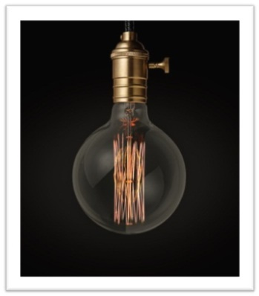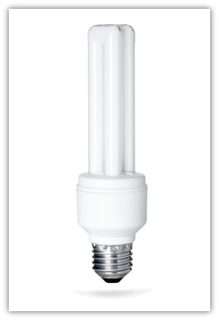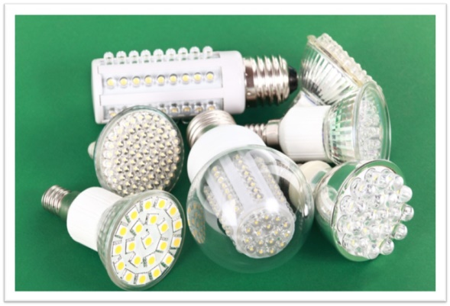
בתמונה 3 דורות של נורות: [משמאל לימין]. מנורת להט, מנורה פלואורסצנטית ומנורות לד [3].

- היבט מחקרי: השפעת הארה מלאכותית בבתי צמיחה על פריחה
קראו את הטקסט הבא ולאחר ענו על השאלות:
הימים מתקצרים ומתארכים באופן קבוע במהלך שחוזר על עצמו מדי שנה בשנה: באביב, היום מתארך והלילה מתקצר ובסתיו, היום מתקצר והלילה מתארך. לשינויים העונתיים של אורך היום קוראים פוטופריודיות, ויש להם השפעה רבה על מועד פריחתם של צמחים.
- מהי פוטופריודיות?
- על איזה תהליך משפיעה פוטופריודיות בצמחים?
את הצמחים שפורחים בהשפעת אורך היום נהוג לחלק לשתי קבוצות עיקריות:
1. צמחי יום קצר - צמחים שפורחים רק כאשר הם נחשפים לתנאי תאורה של יום קצר (בד"כ פחות מ-12 שעות אור) . לדוגמה: קנה-סוכר וחרצית תרבותית.
2. צמחי יום ארוך - צמחים שפורחים רק כאשר הם נחשפים לתנאי תאורה של יום ארוך (בד"כ יותר מ-12 שעות אור). לדוגמה: חסה, חיטה ושעורה.
לדוגמה הסביון פורח באביב, כאשר הימים מתארכים והלילות מתקצרים. החרצית התרבותית, לעומתו פורחת בסתיו כשהימים מתקצרים והלילות מתארכים. אורך היום משפיע בצמחים האלה על המעבר משלב של התפתחות וגטטיבית לשלב הרפרודוקטיבי. עם זאת, מספר רב של צמחים "אדישים" לאורך היום והגירוי לפריחתם אינו פוטופריודי.
- מתוך הטקסט, האם סביון הוא צמח יום קצר או צמח יום ארוך?
- מה הכוונה במעבר בין שלב התפתחות וגטטיבי (שלב הצמיחה) לשלב הרפרודוקטיבי (שלב הרבייה)?
- מה הכוונה במשפט 'אדישים לאורך היום והגירוי לפריחתם אינו פוטופריודי'?
יכולתם של הצמחים להגיב לאורך היום מאפשרת להם להתאים את שלבי ההתפתחות שלהם לעונות המתאימות, כך שאת עונות השנה הקשות, הצמח עובר בשלב עמיד, יחסית. אורך היום הוא אות בקרה סביבתי אמין, והוא משתנה במהלך השנה בצורה עקבית, אופיינית וצפויה בכל אזור. מוצאם של רבים מצמחי היום הקצר הוא באזורים הסמוכים לקו המשווה, ואילו מוצאם של רבים מצמחי היום הארוך הוא בתנאי אקלים ממוזגים.
- מה היתרונות שעולים מהטקסט ביכולתם של צמחים להגיב לשינויים באורך היום?
כיום, מנצלים את רגישות הצמחים לאורך היום כדי לכוון את הפריחה למועד הרצוי מבחינה כלכלית. למשל, את זני החרצית התרבותית, שהם צמחי יום קצר הפורחים בסתיו, מגדלים החקלאים בחממות בתנאי יום ארוך עד שהם מגיעים לגודל הרצוי. משהגיעו הצמחים לגודל הרצוי חושפים אותם לתנאי היום הקצר, שיוצרים בחממה באופן מלאכותי, ומאפשרים לצמח לפרוח. כך יכול החקלאי לכוון את הפריחה לתקופה של חגים, למשל, שבהם המחירים גבוהים יותר. את צמחי היום הארוך, כמו הגיפסנית, מגדלים בחורף, על ידי תוספת הארה מלאכותית בלילה, ומשווקים אותם מחוץ לעונת פריחתם הטבעית.
- לפי הטקסט, כיצד מנצלים חקלאיים את הפוטופריודיות בבתי הצמיחה?
- באילו אמצעים נעזרים בבית הצמיחה בכדי להשיג השפעה?
- כיצד מבצעים זאת בצמחי יום קצר?
- כיצד מבצעים זאת בצמחי יום ארוך?
לעזרתכם: נסו לאייר את תהליך הפריחה הן באופן טבעי והן בעקבות ההתערבות של חקלאיים.
- כיצד ניצול הפוטופריודיות יכול להגדיל את הרווח מהתוצרת החקלאית?

2. הארה מלכותית בתחום בע"ח^{[5]}
הכנסתה של התאורה ללולים, לקראת אמצע המאה העשרים, אפשרה לבצע תמרונים בגידול העופות ובע"ח בכלל. אחד מן העקרונות היסודיים היא שעופות ערים אוכלים יותר מעופות ישנים, ולכן הם משמינים מהר יותר ובחשבון הסופי מכירתם מכניסה כסף רב יותר. לכן נוצרו "תכוניות הארה" שמטרתן היא להדיר שינה מעיני הציפורים שבלול ובכך להביא להשמנתן המהירה.

תמרון באמצעות תאורה ירוקה
החוקרים החקלאיים למדו לשלוט בגדילה של עופות באמצעות תאורה. בימים הראשונים לחיי האפרוח יש בגופו יכולת לייצר תאי שריר חדשים, כלומר לא רק להגדיל את התאים הקיימים אלא גם להרבות את מספרם. מסתבר שיכולת זו גדלה כאשר האפרוחים חשופים לתאורה ירוקה עד גיל 11-8 ימים (לאחר גיל זה יש לתאורה כחולה השפעה דומה, אם כי לאפרוחים שגדלו בתאורה כחולה יש גם כושר הישרדות משופר). כך עוברים עליהם ימיהם הראשונים של אפרוחים בתעשיית הבשר באור ירוק, כדי לאפשר "ייצור" של נפח שרירים גדול יותר, בהתאם לדרישת צרכני הבשר.
תמרון באמצעות תאורה אדומה
הצבע האדום פועל על עופות באופן אחר: הוא ממריץ את התהליכים המביאים לבגרות מינית, כלומר להטלת ביצים (בלולי רבייה). כדי לזרז את ההתבגרות ולחסוך כסף בהאכלת תרנגולות בשלב שאינן "מייצרות" עדיין ביצים, נהוג אפוא להאיר לולים עם פרגיות באור אדום.
תמרון באמצעות תאורה והשפעה על מחזור הרבייה
בלולי ביצים למאכל אדם מבצעים הלולנים מניפולציות במחזור הרבייה של התרנגולות, והפעם תוך ניצול תכונות טבעיות ידועות שלהן. לאורכם של היום והלילה השפעה רבה על הפרשת הורמונים בגוף הציפורים, ואלה גורמים שינויים גופניים ניכרים. באופן טבעי מביאה התארכות הלילות בסתיו להתנוונות מערכת המין של העופות, השבה להתפתח עם התקצרות הלילות. שיא הקינון מקביל, פחות או יותר, לשיא אורכו של היום. הלולנים בתעשיית הביצים מאירים את הלול לפי מתכונת של "שיא" מתמשך, וגופן של התרנגולות מגיב בהטלת שיא של ביצים עד שהגוף נחלש. אז מחשיכים את הלול כדי לגרום התנוונות מהירה של מערכת המין ולהשיב תוך מספר שבועות את תאורת ה"שיא" ואת הטלת השיא.

שאלות הבנה
- ציינו 3 תמרונים שמבצעים בבתי גידול בעופות באמצעות שימוש בהארה מלכותית
- כיצד ניתן להגדיל את הרווח הכלכלי באמצעות שימוש בהארה מלכותית?

בניית בתי גידול לבע"ח המאפשרים רווחה.

ה. הרכבה
הרכבה היא שיטה שפותחה עוד בחקלאות המסורתית והשתכללה בענף השתלנות בחקלאות המודרנית. ההרכבה היא חיבור ענף אשר מצויים עליו אברי ריבוי על ענף ממין אחר אשר מצויים עליו שורשים מאותה משפחה של צמחים. המטרה לרכוש תכונות ממינים אחרים ללא שימוש בהשבחה גנטית בעיקר באמצעות רכישת עמידות למחלות קרקע ולקרקעות עם תנאים בעייתיים לצמח.

הזדמנת להעמקה– כיצד הרכבה הצילה את ענף היין בצרפת^{[6]} – רשות לצורך הרחבה
סיפורנו מתחיל במקום פסטורלי בצרפת בו מצוי אחד האזורים הפוריים ביותר בעולם בכל הנוגע לגידול גפנים. בשנת 1866 גילו מספר כורמים כי חלק מהגפנים שלהם סובלות: הגפנים הנגועות היו כמושות, העלים שלהן הצהיבו והענבים שהפיקו היו קטנים וחמוצים. כשעקרו הכורמים את הגפנים החולות מן הקרקע, הבחינו מיד שריקבון לא מוכר מצוי בשורשי הגפנים, שהפכו לשחורים ולמצומקים. הם העניקו למזיק את השם פילוקסרה (Phylloxera) 'כנימת העלים היבשים.
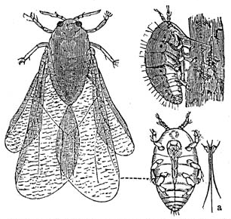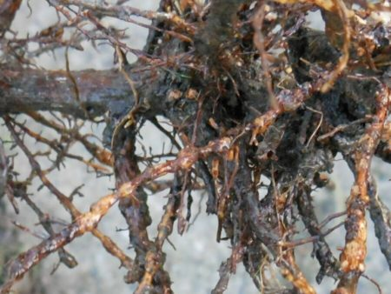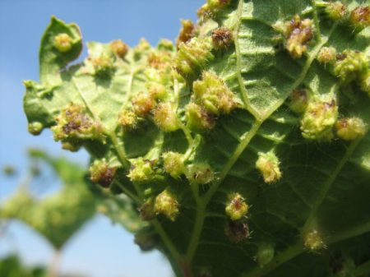
בתמונות: גפן נגועה בפילוקסרה: עלים עם פרטים בוגרים, שורשים רקובים. איור של מחזור חיי המזיק.
כל חקלאי האזור התאספו וחיפשו פתרון לבעיה אבל זה היה זקן חכם שסיפר: עשרים שנים קודם לכן, כשפגעה פטרייה אחרת בגפן. ייבאו מצפון אמריקה גפן מזן אחר 'לברוסקה', שהייתה עמידה!"
"אני מכיר את הזן הזה, אולי הגפן עמידה, אך טעם היין נורא!" התפרץ אחד הנוכחים, זאת משום הגפן הוותיקה שגדלה בכרמים בצרפת הייתה מזן המכונה 'גפן היין', או 'הגפן האירופאית' ואיכות יינה היה משובח.
הזקן המשיך: "ישנם מספר חקלאים ששמרו על הגפנים המיובאות וגידלו אותן, בואו נבדוק איך זן 'לברוסקה' שרד את התפרצות המזיק החדש. ואכן, על העלים של הגפנים המיובאות גילו פרטים בוגרים של הכנימה, אך למרבה ההפתעה הגפנים נשארו איתנים.
הגפנים מזן ה'לברוסקה' שיובאו לצרפת בכדי לנסות ולהילחם בפטריה, נכנסו למדינה באופן פיראטי ולא עברו שום בקרה או הסגר. שניים מהמשלוחים הגדולים ביותר של גפנים מיובאות הגיעו להיכן שאירעו ההתפרצויות הגדולות ביותר של המזיק החדש. סביר להניח שבשורשי אותן גפנים הסתתרו ביצים של אותה פילוקסרה שבקעו וחוללו הרס. הם למעשה יביאו מאמריקה מזיק לאירופה.
"נשאלת השאלה: מדוע דווקא הגפנים האמריקניות עמידות בפני המזיק? מה שונה בינן ובין הגפן האירופאית?
ההסבר הוא הסתגלות אבולוציונית-גנטית של הצמח שגדל לצד הכנימה- משום שאם הוא לא היה מסתגל – הוא לא היה שורד! איך התרחשה הסתגלות זו? משכלול מנגנון הגנה שקיים בגפן: כאשר הגפן נפגעת הפצע 'משתעם' (מלשון 'שעם'). כלומר, נוצר באזור הפציעה כמעין פלסטר שמגליד את האזור הפגוע. השעם אוטם ומפריד את האזור הנגוע מהאזור הבריא. השעם קיים גם בגפן האירופאית, אבל שם הצמח לא מספיק לייצר אותה מהר כמו בגפן האמריקנית. כלומר, הכנימה לא נעלמת מהגפן האמריקנית – אבל תופעות הלוואי שלה פחות קיצוניות והיא לא תהרוג את הגפן.
בכל פעם שאחד מהצדדים מצליח למצוא דרך חדשה לתקוף, 'כוח האבולוציה' של המותקף יבליט רק פרטים שבהם מנגנון ההגנה השתכלל, ויהפוך אותם להיות מותאמים יותר לסביבה ולשרוד. הגפן האירופית, לעומת זאת, לא נתקלה בכנימה בכל מהלך ההתפתחות שלה – ולא התפתח בה מנגנון אחר.

אם היה אפשר לנצל את עמידות הגפנים האמריקניות ולגדל אותם בכרמים, ולהפיק מהן יין משובח כמו הזנים המסורתיים- הכנימה לא תפגע בגפנים האמריקניות והבעיה נפתרה. אבל לזני הגפנים האמריקניות יש בעיה: היין שלהן לא טעים.
ישנה שיטה נוספת להעביר את העמידות של הגפנים האמריקניות אל הגפן האירופאית.
השיטה נקראת טיפוח גנטי והיא סוג של השבחה גנטית: ריבוי זוויגי בין שתי הגפנים: נוטלים אבקנים מגפן אמריקנית, ומעבירים אותם באופן יזום אל השחלה שבפרח של גפן אירופאית. ומתקבלים בפרי זרעים – שמכילים תכונות גנטיות של שני ההורים.
אבל תהליך שכזה אינו עניין פשוט: קשה לשלוט על התכונות שמקבל צאצא מהוריו, והתהליך דורש שנים רבות עד שמצליחים לאתר את השילוב הרצוי של תכונות בצמח אחד. בפועל, הגפנים שנתקבלו בעקבות השבחה בין זנים אמריקניות והזן האירופי גם לא היו עמידות מספיק בפני הכנימה וגם לא הפיקו יין מספיק משובח.
היה פתרון אפשרי נוסף– פתרון שאיש לא שש לאמץ: 'הרכבה'. בעולם החקלאות, הרכבה היא פעולת חיבור חלק צמח ממין אחד, על גבי ענף או גזע של צמח ממין אחר, מאותה המשפחה. למעשה זה 'ניתוח' השתלה: החקלאי יוצר חתך בצמח שיהיה החלק התחתון (הכנה) – ו'מלביש' לתוכו את הענף שיהיה החלק העליון (הרוכב). הכנה והרוכב מתמזגים ומתאחדים, ויוצרים צמח חדש בעל תכונות משולבות בהתאמה: הפרי הוא בעל תכונות הרוכב, בעוד שהשורשים בעלי תכונותיה של הכנה.
בשנת 1870 הציעו זוג מגדלי גפנים צרפתיים מנוסים לנסות ולהרכיב את הגפן האירופית על שורשים של גפנים עמידות. ההיגיון בהצעה זו ברור: הרכבת ענפי הגפן האירופית על גבי שורשים אמריקניים תיצור גפן שתהיה עמידה בפני הכנימה ותמשיך להניב ענבים מצוינים ליין. הניסוי הצליח, ונוצרה גפן חדשה, עמידה למזיק וטעם יינה משובח. כיום רוב הגפנים בחקלאות הם מורכבים! לחיים!!!

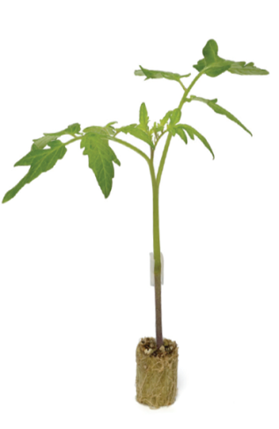

בהרכבה משתמשים ב-2 צמחים (מאותה משפחה)
בתהליך מורכב ענף של צמח א' (רוכב)
על צמח ב' בעל גזע ושורשים (כנה)
רוכב
ומקבלים צמח חדש בעל תכונות מבוקשות.
כנה
הרוכב יקבע את תכונות העלווה והפרי והכנה את תכונות השורש
שאלות הבנה:
- מה ההבדל בין שיטת ההרכבה ליצירה של צמחים חדשים מייחורי ענף?
- מדוע קוראים לרוכב בשמו?

ניתן להרכיב רק בין 2 מינים מאותה משפחה.
- לדוגמה: אבטיח יכול להיות מורכב על דלעת כי שניהם מאותה משפחה.
- לאיזו משפחה שייכים האבטיח והדלעת? דלועים
- איזה פרי יצא מהרכבה זו? אבטיח, משום שהוא הרוכב והרוכב קובע את איכות הפרי

- דוגמה 2: עגבנייה יכולה להיות מורכבת על חציל כי שניהם מאותה משפחה.
- לאיזו משפחה שייכים העגבנייה והחציל?
- איזה פרי יצא מהרכבה זו?

יתרונות ההרכבה:
- עמידות למחלות (מחלות קרקע, מזיקים).
- עמידות לתנאי קרקע שונים (טמפרטורה, מליחות, חומציות וכד').
- הגדלת יבול (באמצעות קליטת מים ויסודות הזנה משופרים ועוד).
- אפשרות לריבוי ללא הפרייה או שיש קושי לבצע ריבוי טבעי.

שאלות הבנה:
- כיצד מתקבלת עמידות למחלות ועמידות לתנאי קרקע שונים?
- כיצד מתקבלת אפשרות להגדלת יבול.
- מדוע מתאפשר ריבוי ללא הפרייה?
- כיצד הרכבה תורמת באופן עקיף גם להפחתה בתשומות חקלאיות כגון: חומרי הדברה, מים השקיה, דשן?

חשוב לזכור: על-אף יתרונותיו המקצועיים שתיל מורכב יכול להיות פי 5 יקר משתיל רגיל!
- מה הסיבה לכך?
זאת משום שעלות הייצור גבוהה יותר.
- באילו מקרים יכול להיות שעלות הייצור באמצעות שימוש בשתילים מורכבים יכולה להשוות או להוזיל עלות הייצור באמצעות שתילים שאינם מורכבים?
במקרה שבו יתרונות השימוש בשתיל המורכב יביאו לחיסכון בגורמי ייצור (חסכון בהשקיה, הפחתה של מחלות ושימוש בחומרי הדברה).

- היבט מחקרי – ניסויים בהרכבות^{[7]}
לפניכם מוצגות תמונות של 2 ניסויים שערכו בשתילים מורכבים.
הביטו בתמונות וענו על השאלות.

1. בחינת עמידות שתיל מלון מורכב לנזקי פטריית פוזריום:
פוזריום הנבילה – היא מחלה המהווה גורם מגביל לגידול מלוני "אננס" בעמקי הצפון. זנים בעלי עמידות גנטית לפוזריום קיימים אך איכותם נופלת לעיתים מזו של הזנים הרגישים. הרכבה של זן איכותי רגיש על כנת מלון עמידה מאפשרת לפיכך קבלת צמח עמיד בעל פירות איכותיים.
בניסויים שנערכו בעמק בית נטופה לא נצפתה נבילה במלונים שהורכבו על מלון עמיד לעומת תמותה מלאה של צמחים הביקורת הלא מורכבים (תמונה 1).
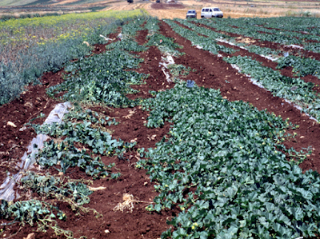
שאלות הבנה
- מה היא פטריית הפוזריום?
- באיזה שורה נשתלו צמחים מורכבים ובאיזה שורה נשתלה הבקרה? נמקו תשובתכם.
- מה הכוונה בזנים בעלי עמידות גנטית לפוזריום המוזכרים בתיאור הניסוי, מדוע לא משתמשים בהם?
- כיצד מושג יתרון של השתיל המורכב במניעת נזק פטריית פוזריום?

2. בחינת עמידות לנמטודות:
נמטודות יוצרות עפצים הן תולעים נימיות טפיליות הפוגעות במערכת השורשים של הצמח ומסבות נזק רב, הפחתה ביבול ופגיעה כלכלית קשה. מיני הנמטודה הם טפילים של צמחים ובעלי חיים שונים וככאלה הן זקוקות לפונדקאי לצורך התרבותן וכן לטמפרטורות מתאימות וקרקע מאווררת. נמטודות העפצים, המכונות גם נמטודות צמחוניות, תוקפות בעיקר שורשים אך גם עלים, גבעולים, פקעות ובצלים ואף זרעים.
עמידות לנמטודות דוגמת זאת הקיימת בעגבניות אינה מוכרת בזנים מסחריים של דלועיים. יחד עם זאת יש דירוג של רגישות בדלועיים ואלו יכולים לשמש ככנות לצורך הפחתת נזקי נמטודות. במחקר שנערך בקליפורניה נמצא שמלונים שהורכבו על מלון עמיד או על דלעת פיתחו פחות עפצים במהלך הגידול אך לא מנעו התמוטטות הצמחים שהופיעה לקראת סוף העונה. תוצאות דומות נצפו גם בניסויים שנערכו בישראל (תמונה 2).
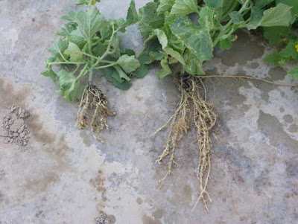
- מה הם נמטודות?
- באיזה צמח אפשר לצפות בנזק שנגרם כתוצאה מנמטודות והיכן הבקרה? נמקו תשובתכם.
- כיצד גודל מערכת השורשים יכולה להוות פיצוי להתפתחות טובה יותר של הצמח המורכב?
- מה הכוונה במשפט "יש דירוג של רגישות בדלועיים ואלו יכולים לשמש ככנות לצורך הפחתת נזקי נמטודות"?
- כיצד מושג יתרון של השתיל המורכב במניעת נזק נמטודות?

- היבט מחקרי: הניסוי הראשון של בורלוג:
גידול חיטה בשני אזורי גידול בכדי להרוויח שתי עונות גידול
בתחילה, התרכזה עבודתו של בורלוג במזרח הרמה המרכזית של מקסיקו (אזור גאוגרפי גבוה יותר ובשל כך עם טמפ' נמוכות יותר). אזור זה נפגע במיוחד ממחלות ומתנאי קרקע בעייתיים והיה צורך לפתח זן חיטה שמתאים לתנאי הקרקע וחסרונותיה שכן קרקע אי אפשר לשנות, זאת עובדה בשטח.
- מה הבעיה החקלאית שהוצגה לבורלוג?
- כיצד ניתן לפתור בעיה זו בכלי ההשבחה האגרו-טכנית שלמדה בשיעור זה?
בכדי לפתח זן מתאים, יש להשתמש בהשבחה גנטית בתרבות הצמחים באמצעות ברירה מלאכותית שלמדנו עליה בשיעורים הקודמים: בכדי למצוא תכונה מותאמת (לדוגמה עמידות) יש לבחור צמחים בעלי תכונות רצויות מהכלל (עמידים יותר לתנאי השטח בהשוואה לאחרים). כיצד עושים זאת: זורעים הרבה זנים של חיטה בשדה, אחרי שהזנים גדלים- מסמנים את אלה ששרדו הכי טוב בתנאים בשטח, מתוך אלה שסומנו מוציאים את הזרעים. מבצעים שוב פעם זריעה מהזרעים החדשים ואז שוב מסמנים זנים מותאמים, ככה חוזר חלילה, עד שמקבלים נבחרת של "משובחים". כך שיוצא שתהליך ההשבחה הגנטית לוקח כ-10 מחזורי גדול לתכונה אחת!
- כיצד מתבצע תהליך הברירה המלאכותית?
- מדוע זקוקים ל-10 מחזורי גידול בכדי לקבל השבחה של תכונה אחת?
חיטה גדלה בצורה מיטבית בטמפ' נמוכה (בעונת סתיו-חורף). החיטה היא צמח יום קצר (היא פורחת ומפיקה זרעים ביום לו פחות מ-12 שעות אור). כלומר גידול חיטה מותאם לקור ולמעט אור. תקופה כזאת יש רק פעם אחת בשנה: בסתיו, ולכן גידול החיטה מוגבל למחזור גידול אחד בשנה. מסקנה: אם צריך 10 מחזורי גידול לפיתוח זן חדש צריך 10 עונות, צריך לחכות 10 שנים- זה המון זמן!
- מה הכוונה בצמח יום קצר?
- מדוע זקוקים ל-10 מחזורי גידול בכדי לקבל השבחה של תכונה אחת?
- מה החיסרון של תהליך הברירה המלאכותית?
בורלוג רצה להאיץ את הזמן שלוקח לפתח זן חדש ולשבח את זני החיטה, הפתרון שהציע היה לגדל חיטה בשני אתרים בעלי תנאי אקלים שונה- להשיג שתי עונות גידול בשנה אחת ובכך לקצר פי 2 את הזמן הדרוש לתהליך ההשבחה הגנטי.

כיצד זה התבצע בפועל: שני האתרים שהציע במקסיקו היו בעלי הפרש גבהים ניכר ואקלים שונה. באזור הראשון שהיה ברמה הגבוהה והקרירה בורלוג גידל מחזור בקיץ, את הזרעים שהפיקו מהמחזור הקיצי לקחו לתחנת ניסיונות בצפון מערב מקסיקו, באזור נמוך יותר (הפרש הגבהים היה 2400 מ"ר) למחזור גידול סתווי.
- מה ניסה להשיג בורלוג בפתרון שהציע?
- מדוע היה חשוב שבין 2 האתרים יהיה הבדל ניכר בגובה ובאקלים?
- נסו לשרטט את התכנית של בורלוג באמצעות תרשים זרימה.
יתרון בלתי מתוכנן שהושג כתוצאה מעונת הגידול הכפולה היה אי רגישותם של הזנים הנבחרים לפריחה בהתאם לאורך היום. צמחים מתקשים להסתגל לתנאי סביבה חדשים, בשל השינוי בשעות אור השמש במשך היממה. בורלוג סיפר על כך כעבור שנים: "יצא כי בצפון זרענו כאשר הימים התקצרו, בגובה נמוך ובטמפרטורות גבוהות. אז, אספנו את הזרעים מהצמחים הנבחרים וזרענו אותם בדרום בעת התארכות היממה ובזמן שירדו משקעים רבים. כך הצלחנו ליצור, תוך זמן קצר יחסית, זנים שהתאימו לכל מרווח התנאים האקלימיים. דבר זה לא היה אמור להתרחש על פי הספרים". המשמעות הייתה שהפרויקט חסך לעצמו את הזמן הנדרש לפתח זנים מתאימים לכל אחד מהאזורים.
- הסבירו את חשיבות היתרון המשני שהושג
- מדוע "דבר זה לא אמור להתרחש עפ"י הספרים"? על איזה רגישות טבעית מדובר?
- שאלה לסיכום: האם בורלוג ביצע בתהליך זה השבחה טכנית או השבחה גנטית? נמקו את תשובתכם.

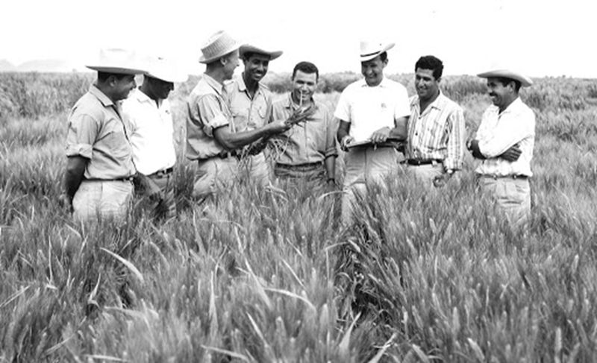
בתמונה: נורמן בורלוג עם קבוצת המחקר שלו במקסיקו.

מושגים
מחוללי צמיחה במשק (השקעות המדינה)- השקעות לטווח קצר וארוך שהמדינה מיושמת דרך השקעות בהון פיזי והשקעות בהון אנושי.
השקעות בהון פיזי- להשקעה לטווח ארוך נכסי השקעה שנועדו לפתח וליצור תשומות גורמיי ייצור אחרים.
השקעות בהון אנושי - השקעה באיכות כוח האדם התורמים לתהליך הייצור.
השבחה אגרו-טכנית- שיפור התוצרת החקלאית באמצעות שיטות טכניות.
השבחה גנטית- שיפור התוצרת החקלאית באמצעות שיטות ביולוגיות. בהשבחה זו תהיה השפעה שתעבור בתורשה.
שטחים פוריים- קרקעות טובות לגידולי חקלאות, בשטחים אלה איכות הקרקע, מרכביה האורגנים והאנ-אורגנים הופכים אותה טובים לשימוש חקלאי.
גורמי ייצור- המרכיב הראשון בעסק כלכלי, כל החומרים הדרושים ליצירת המוצרים.
אקלים- אוסף של מאפיינים מטאורולוגיים, ובעיקר טמפרטורות ומשקעים,
אזורי גידול- אזורים בעלי מאפייני קרקע, אקלים,
אורגניזם- ייצור חי
בתי גידול- בחקלאות הכוונה למבנים מלאכותיים שבהם מגדלים תוצרת חקלאית.
חליבה או הטלה- פעולות המפיקות תוצרת חקלאית מבע"ח (חלב וביצים).
מערכות בקרת אקלים- מערכת ממוחשבת ואוטומטית שמטרתה לספק את תנאי האקלים הנדרשים באמצעות בקרה ופיקוד על האמצעים בבית הגידול.
חקלאות צומח- תחום חקלאות העוסק בצמחים להבדיל מחקלאות בע"ח העוסקת בבע"ח.
בית צמיחה- בתי גידול למטרת חקלאות צומח.
חלקה- שטח מוגדר לעיבוד חקלאי.
יריעה- חתיכה של חומר גמיש כגון בד, ניילון
מצעים מנותקים- טכנולוגיה לגידול צמחים במנותק מהקרקע בשיטות שונות.
חומרי הדברה- חומרים כימיים המשמשים למניעה או חיסול מזיקים, מחלות. בד"כ מקור החומר הוא מלאכותי אך ישנם חומרי הדברה ממקור אורגני-טבעי (צמחים, פטריות, חיידקים).
תכונות בידוד- תכונות החומר שמאפשרות סביבה מנותקת מתנאי החוץ.
תמרונים- מניפולציות, התערבות מכוונת שמטרתה להשיג יתרון.
רשת IP (Insect proof)- רשת ארוגה בצפיפות משתנה המונעת כניסה של מזיקים.
גידולי מטעים- ענף בחקלאות בו מגדלים עצים הנותנים פרי.
צפיפות- היחס בין כמות המרווחים לשטח.
רשתות צל- רשת ארוגה בצפיפות ובצבע משתנה המעניקה צל בבית הגידול.
Chromatinet- רשתות צל צבעוניות המעניקות יתרונות רבים ומגוונים לבית הצמיחה.
מסך תרמי- יריעה אטומה או מאווררת המשולבים בה אלמנטים שקופים ואלמנטים רפלקטיביים (מחזירי אור) ומשמשת להצללה בעונת הקיץ ולשמירת חום בעונת החורף.
תחום האדום, אדום רחוק- קרינה תת-אדומה או אינפרה-אדום היא קרינה אלקטרומגנטית שאורך הגל שלה ארוך משל האור הנראה.
קצב צימוח מהיר- הגברת הקצב שהצמח גדל באופן וגטטיבי (עלים, שורשים, ענפים)
תוספת מסה צמחית- תוספת משקל של הצמח כתוצאה מצימוח
תוספת יבול- תוספת של התוצרת החקלאית הנאספת (עלים בגידולי עלים, פירות במטעים וירקות, פרחים בפרחי קטיף וכד')
כנימת עש הטבק- מזיק נפוץ בחקלאות, כנימה לבנה המוצצת את סוכר הצמח אך הנזק המשני הוא עיקרי יותר והוא העברת מחלות לצמח.
צמח קומפקטי- צמח שקצב הצימוח שלו נבלם.
הפחתת נגיעות בווירוס- ירידה בתסמינים של מחלה הנגרמת כתוצאה מווירוס על פני הצמח.
קרינתUVA - אורך גל של 400-320 ננומטר. הקרינה בעלת אורך הגל הארוך מהשלושה ולכן גם חודרת הכי עמוק לעור.
קרה- כְּפוֹר, תופעת אקלים בה הטמפרטורה השוררת סמוך לפני הקרקע היא 0 מעלות צלזיוס ופחות.
עלים וענפי קטיף- תוצרת חקלאית של גידולי עלים (בזיליקום, חסה וכד').
תחנה מטרולוגית- תחנה הקולטת נתוני אקלים מחוץ לבית הגידול שמעבירה אותם אל המערכת. המערכת גם מקבלת מידע בזמן אמת באמצעות חיישנים המצויים בתוך בתי הגידול.
בית רשת- סוג של בית צמיחה המאופיין בכיסוי עילי של רשתות צל.
חממה- סוג של בית צמיחה בעל כיסוי וקירוי קשיחים המאפשרים בידוד תנאי האקלים.
מנהרת גידול- סוג של בית צמיחה זמני שמטרתו לחמם גידולים חקלאיים בתקופת החורף עד עלייה בטמפ' המאפשרת גידול בתנאים בחוץ.
מצעי גידול- תחליף לקרקע, ישנם מגוון מצעי גידול עם תכונות שונות ומגוונות המתאימות לצרכים רבים בחקלאות (נביטה, שתילה, התפתחות שורשים ועוד).
חומרים אנאורגנים- חומרים שאינם ממקור חי כגון תרכובות מלחים וחרסית.
חומרים אורגנים- חומרים שמקורם ממקור חי, מכילים פחמן כגון חלקיקי קומפוסט והומוס.
קומפוסט- שאריות חומר אורגני שעברו תהליך פירוק פיזיקלי-כימי-ביולוגי (תהליך קומפוסטציה) באמצעות חיידקים ופטריות, התהליך הופך את השאריות לחומר יציב בעל תכונות התורמות להתפתחות הצמח ובכך מתקבל מיחזור לסביבה.
הומוס- קומפוסט שעובר תהליך פירוק נוסף באמצעות תולעים אדומות.
יסודות הזנה חיוניים לצמח- יסודות כימיים שהצמח זקוק להם להשלים מחזור חיים תקין בדומה לוויטמינים אצל בני-אדם.
תאחיזת מים- היכולת להחזיק מים, תכונה של מרקם הקרקע.
אוורור- כמות האוויר שקיימת בחללי הקרקע.
כבול- סוג של מצע גידול שמקורו ממחצב כבול איכותי המגיע ממדינות סקנדינביה.
טוף- שברי סלע טוף, סוג של מצע גידול שמקורו ממחצב טוף הגדל ליד הרי געש.
דישון- פעולה חקלאית שמטרתה להוסיף יסודות הזנה חיוניים באופן מלאכותי, בד"כ הכוונה היא בשימוש בדשן מלאכותי ולא בזבל אורגני.
הנבטה- פעולת יציאת השורשון והעלים הפסיגיים מהזרע.
קוקוס- סוג של מצע גידול המורכב משאריות פרי הקוקוס, המצע אינו מכיל דשן ולכן חשוב למטרות נביטה ועוד.
פרלייט- סוג של מצע גידול המורכב מפרלייט שהוא מחצב אינרטי (מנותק) לחלוטין אשר משמש או כמצע גידול בפני עצמו או בתוספת לתערובות שתילה מוכנות. לפרלייט יכולת ספיחת נוזלים וכן נקז טוב.
אינרטיות-לא מגיב עם סביבתו, לא נוטה ליצור תגובות כימיות עם סביבתו.
הארה מלאכותית- פיתוח טכנולוגי המ אפשר לנו לייצר אור ללא השמש, באמצעות התקנת של נורות בבית הגידול ובכך לייצר תמרונים בגידול צמחים.
שלב הצמיחה (התפתחות וגטטיבית)- התפתחות מוגברת של אברים התורמים להתפתחות באמצעות תהליך פוטוסינתזה (עלים, שורשים, גבעולים).
שלב הרבייה (התפתחות רפרודוקטיבית)- התפתחות מוגברת של פרחים על-חשבון שלב הצמיחה.
יום ארוך- יום עם יותר מ-12 שעות אור.
יום קצר- יום עם פחות מ-12 שעות אור.
ספקטרום - אורכי הגל השונים של האור.
עצמת הארה- כמות האנרגיה הנפלטת ממנו כקרינה אלקטרומגנטית לכל הכיוונים ליחידת זמן.
פוטופריודיות - שינויים עונתיים של אורך היום ויש להם השפעה רבה על מועד פריחתם של צמחים.
צמחי יום קצר - צמחים שפורחים רק כאשר הם נחשפים לתנאי תאורה של יום קצר.
צמחי יום ארוך - צמחים שפורחים רק כאשר הם נחשפים לתנאי תאורה של יום ארוך.
קו המשווה- אזור שבו עובר קו דמיוני המקיף את כדור הארץ באמצע הדרך בין הקוטב הצפוני לקוטב הדרומי.
אקלים ממוזג- האקלים הממוזג של כדור הארץ נמצא בקווי הרוחב האמצעיים, המשתרעים בין האזורים הטרופיים לבין האזורים הקוטביים של כדור הארץ. באזורים אלה על פי רוב יש טווח טמפרטורה רחב לאורך כל השנה עם שינויים עונתיים בולטים.
תכוניות הארה- תוכניות של הארה מלאכותית לפי תכנית לצורך מטרה מסויימת המותקנת בבית הגידול.
הורמונים- חומרים כימיים המופרשים בגוף ויוצרים שינויים מהותיים וחשובים בהתפתחות האורגניזמים.
הרכבה- היא חיבור ענף אשר מצויים עליו אברי ריבוי על ענף ממין אחר אשר מצויים עליו שורשים מאותה משפחה של צמחים. המטרה לרכוש תכונות ממינים אחרים ללא שימוש בהשבחה גנטית
גפנים- עץ שבו גדלים ענבים למטרת מאכל ויין. מטע הגפנים נקרא כרם.
כנימה- סוג של מזיק שמוצץ את סוכרי הצמח ויוצר נזקים משניים.
פילוקסרה- זן של כנימה שפוגע בגפנים.
זן- סוג אחר של אותו מין (זני ענבים, זני תפוחים, זני חיטה).
אופן פיראטי- לא באופן חוקי לפי הנהלים המקובלים.
הסתגלות אבולוציונית-גנטית- התאמה של ההתפתחות הגנטית של אורגניזם לבין השינוי בתנאי הסביבה עד לנקודת איזון.
טיפוח גנטי- סוג של השבחה גנטית: ריבוי זוויגי בין 2 פרטים מאותו מין.
רוכב- החלק העליון בצמח המורכב, מעניק את תכונות העלים, הפרחים והפירות.
כנה- החלק התחתון בצמח המורכב, מעניק את תכונת השורשים.
ייחורי ענף- חלקי ענף בעלי עלים וקודקוד צמיחה, מאפשר בתנאים הנכונים לפתח מייחור צמח חדש עם מטען גנטי זהה בשיטה של רבייה אל-זוויגית.
מין (מין ביולוגי)- הוא היחידה הבסיסית ביותר למיון עולם הטבע (אבטיח, עגבנייה, סוס ועוד).
משפחה (טוקסנומיה)- היא אחת הקבוצות הטקסונומיות הבסיסיות במיון עולם הטבע. בהיררכיה של מיון עולם הטבע, נמצאת המשפחה מתחת לסדרה, ומעל הסוג. שמה של המשפחה, נקבע בהתאם לחוקים המקובלים בקהילות הזואולוגים והבוטניקאים בכל העולם. (לדוגמה: כלביים, דלועים, סולניים).
פטריית פוזריום- פטריית הפוזריום היא מזיק בחקלאות הפוגעת בשורש ובמערכת צינורות ההובלה בצמחים ומתבטאת בקמילת העלים, כימשון השורשים והפחתה ניכרת ביבול. הפטריה פוגעת במינים רבים, בין היתר, בבננה, חסה, תפוח אדמה, עגבנייה, מלון, מלפפון, קטניות, פקעות ובצלים. התמודדות עם המחלה, אשר גורמת לנזקים כלכליים כבדים מסוכנת לבריאות בני אדם ובעלי חיים אחרים, נעשית כיום באמצעות שימוש בזנים עמידים, שפותחו לאחר שנות מחקר ממושכות ויעילות מוכחת בשטח. גורמת למחלת פוזריום הנבילה.
נמטודות יוצרות עפצים- הן תולעים נימיות טפיליות הפוגעות במערכת השורשים של הצמח ומסבות נזק רב, הפחתה ביבול ופגיעה כלכלית קשה
עמידות- שרידות לתנאי (יובש, קור ועוד).

מקורות מידע
1. על רשתות צל צבעוניות:
https://ginegar.com/he/product/shade-nets/
ניתן להרחיב בניסוי שבוצע במו"פ דרום בקישור הבא:
https://mopdarom.org.il/wp-content/uploads/2016/10/%D7%91%D7%97%D7%99%D7%A0%D7%AA-%D7%92%D7%93%D7%95%D7%9C-%D7%A4%D7%9C%D7%A4%D7%9C-%D7%AA%D7%97%D7%AA-%D7%A8%D7%A9%D7%AA%D7%95%D7%AA-%D7%A6%D7%9C-%D7%A6%D7%91%D7%A2%D7%95%D7%A0%D7%99%D7%95%D7%AA-%D7%91%D7%90%D7%96%D7%95%D7%A8-%D7%94%D7%91%D7%A9%D7%95%D7%A8.pdf
2. מתוך מערך השיעור 'גורמים המשפיעים על גדילה של חיות המשק המופיע באתר המורים לחקלאות ובקישור: https://agriteach.org.il/משאבי-הוראה/ליבת-מדעי-החקלאות/הבסיס-הביולוגי-של-תהליכי-גדילה-וייצור-בצומח-ובבעלי-חיים/259-גורמים-המשפיעים-על-גדילה-של-חיות-המשק
3. 3 דורות של נורות הארה מלאכותית בקישור:
https://www.tnuda.org.il/%D7%9E%D7%A7%D7%95%D7%A8%D7%95%D7%AA-%D7%90%D7%95%D7%A8-%D7%9E%D7%9C%D7%90%D7%9B%D7%95%D7%AA%D7%99%D7%99%D7%9D
4. היבט מחקרי השפעת הארה מלכותית על חקלאות צומח בקישור:
https://cms.education.gov.il/NR/rdonlyres/8707D4DD-37CE-45B2-A5A0-AFA8FE92116D/65172/ART1304.pdf
5. על תאורה מלאכותית בלולים בקישור: https://anonymous.org.il/art343.html
6. על התפרצות המגפה בגפנים בצרפת בקישור: http://kosher-wine.co.il/index.php/blog/291
7. ניסויים בהרכבות בעלון במקור הבא: http://gamla-et.blogspot.com/2016/03/36.html
ועל נמטודות בקישור הבא: https://www.zeraim.com/blog/nematode
8. על המהפכה הירוקה והפעולות של בורלוג במקורות: https://he.wikipedia.org/wiki/%D7%A0%D7%95%D7%A8%D7%9E%D7%9F_%D7%91%D7%95%D7%A8%D7%9C%D7%95%D7%92
https://www.haaretz.co.il/misc/1.1283456
https://noamsark.org/2012/09/12/norman-borlaug-the-man-who-fed-the-world/

